三 年 班 號
姓名：
第十二課：
掉進一個兔子洞
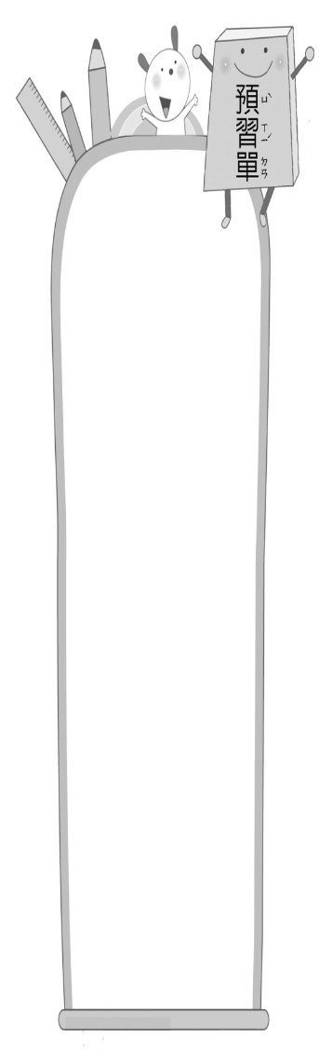
一、閱讀課文：請跟著題目做，完成的打
1. 默讀課文，我知道掉進一個兔子洞是

︵ 愛麗絲 ︶做了一場︵ 夢 ︶。
2. 朗讀課文一遍，我知道下列哪種情形

表示停止不動的時間，是的打○。
︵ ︶會讓身體變大變小的蛋糕和飲料。
︵ ︶眼淚變成了池塘；動物跌進池中央。
︵ ○ ︶一場喝不完的下午茶。

二、生字小偵探：猜一猜，題目中出現的是哪一個生字？
片

◎. 答案：︵ 牌 ︶
三、下列語詞的意思，相同的打○，不同的打
1.︵  ︶水面︵中央／邊緣︶，一隻夜 鷺正目視著小魚，伺機捕捉。
2.︵ ○ ︶弟弟學走路，不小心︵跌倒／摔倒︶了。

